Fecha: 15 de julio de 2015
Boletín de prensa Nº 1376

MINISTRO DE HACIENDA DESTACÓ CUMPLIMIENTO EN OBRAS DE INVERSIÓN EN PASTO

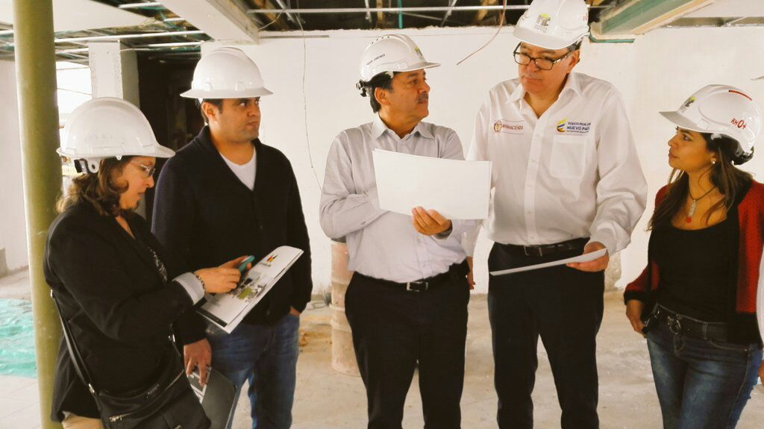

El Ministro de Hacienda Mauricio Cárdenas Santamaría, cumplió con la agenda de trabajo dispuesta en Pasto donde junto con el alcalde Harold Guerrero López y el presidente de Findeter Luis Fernando Arboleda, visitaron las principales obras de inversión social que se adelantan.

“Venimos a Pasto en una jornada de visita a las obras que se realizan con recursos de la nación en el Sistema Estratégico de Transporte Público y su impacto en la ciudad, así como en los sectores de salud e infraestructura; hemos observado que los trabajos se cumplen de acuerdo a los tiempos establecidos y para el fin que fueron aprobados con el propósito de brindar mejores servicios a la ciudad”, señaló Cárdenas Santamaría.

En el recorrido por la obra de adecuación y mejoramiento de la que será la nueva sede de la Alcaldía de Pasto, ubicada en el Parque San Andrés, el ministro destacó el interés de la Administración Local para mejorar el servicio que se presta a la comunidad con unas instalaciones modernas.

De igual forma el mandatario local, hizo entrega del Plan de Acción Pasto 2038 al alto funcionario, quien destacó el trabajo en conjunto del Gobierno Nacional y Local para liderar procesos que dan como resultado una carta de navegación que el Alcalde Harold Guerrero López le deja a la sociedad civil, y en especial a los niños y niñas de Pasto.

Por último, en compañía del Presidente de Findeter Luis Fernando Arboleda visitaron el Hospital Infantil Los Ángeles donde recorrieron las instalaciones que fueron financiadas con un crédito de dicha entidad lo que permitió la modernización y ampliación de su infraestructura para fortalecer los servicios que brinda al departamento de Nariño y al suroccidente colombiano.

PRESELECCIONAN PROYECTOS DE PRESUPUESTO PARTICIPATIVO 2016

La Alcaldía de Pasto a través de la Secretaría de Desarrollo Comunitario dando cumplimiento al cronograma establecido dentro de la agenda de Presupuesto Participativo 2016, realizó la Mesa Técnica para hacer una preselección de los diferentes proyectos que cumplieron con los criterios que postularon los diferentes corregimientos y comunas durante las Asambleas Consultivas.

A la jornada asistieron diferentes entidades de control, así como presidentes de las Juntas de Acción Comunal, representantes del Consejo Ciudadano de Mujeres, integrantes de la Mesa Local de Participación, dependencias ejecutoras y todo el equipo de trabajo del alcalde Harold Guerrero López.

Patricia Baez Insuasti, Jefe de la Oficina de Participación Comunitaria de la Personería Municipal, señaló que su presencia garantiza la transparencia en el proceso de Presupuesto Participativo. “Serán los habitantes quienes elegirán los proyectos que más convienen para sus sectores. Resaltamos la labor de la Alcaldía de Pasto frente a esta iniciativa”.

Por su parte Lucio Humberto Mora Edil de la Comuna 6, expresó que el proceso está dando oportunidad al sector urbano y rural. “Hacemos un llamado de atención a la comunidad para que participemos de estos procesos”.

El viernes 17 de julio en la última reunión de la mesa técnica, se preseleccionarán los proyectos, una vez ejecutada esta etapa, la comunidad votará y decidirá por los mismos los días 25 y 26 de julio.

Contacto: Secretaria de Desarrollo Comunitario, Patricia Narváez Moreno. Celular: 3014068285

EN CONSEJO DE POLÍTICA SOCIAL SE ENTREGÓ BALANCE PARA ERRADICAR TRABAJO INFANTIL

Durante la segunda sesión del Consejo de Política Social 2015 se presentaron las actividades adelantadas en cuanto a erradicación del trabajo infantil en Pasto. El alcalde Harold Guerrero López resaltó el balance para disminuir esta problemática. “Desde las diferentes instituciones se viene ejecutando proyectos que tienden a favorecer el bienestar de los niños, niñas y adolescentes”.

De otra parte, la secretaria de Bienestar Social Laura Patricia Martínez Baquero, indicó que se tienen retos grandes para garantizar los derechos de los niños y niñas. “La principal premisa del Comité es la prevención y erradicación del trabajo infantil, se han abordado temas de cobertura y permanencia en el sistema educativo los cuales son determinantes para alcanzar la meta propuesta; así como también asuntos de corresponsabilidad de la familia en este tipo de procesos y se presentó un plan de acción para el seguimiento de la problemática social”.

Cristina Barón directora de Proinco, una de las entidades que atiende a esta población infantil, dio a conocer que a través del ICBF se restablecen los derechos de los infantes y la Secretaría de Educación los vincula a las aulas escolares.

La principal labor del Comité de Erradicación de Trabajo Infantil es reducir el número de menores de edad que a la fecha es de 835 niños y niñas; se iniciaron 28 procesos de restablecimiento de derechos, se está trabajando en el adecuado manejo del tiempo libre a través de las diferentes ofertas institucionales, así como también del programa de erradicación del trabajo infantil de la Fundación Telefónica, Proinco a través del Programa Proniño.

Contacto: Secretaria de Bienestar Social, Laura Patricia Martínez Baquero. Celular: 3016251175

EMAS PRESENTÓ NUEVAS LÍNEAS DE SERVICIO A LA CIUDADANÍA Y FLOTA VEHICULAR

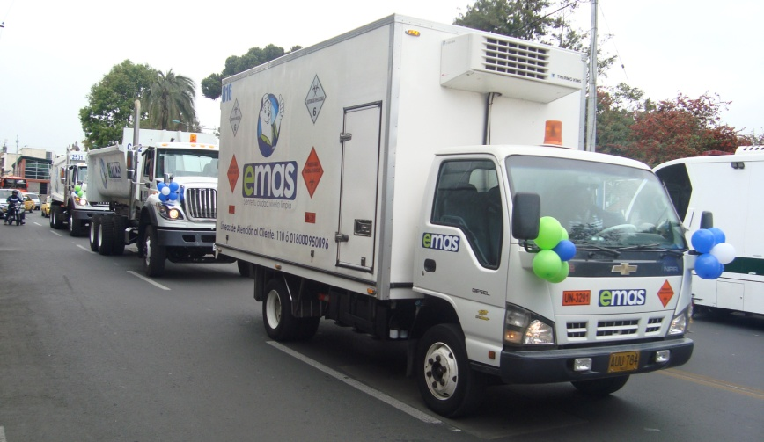

Con un desfile por las principales calles de Pasto, Emas presentó a la comunidad las Nuevas Líneas Ambientales y la flota vehicular con tecnología de punta que ya se encuentra operando en la ciudad. Colaboradores de la empresa explicaron a las personas el moderno sistema mecanizado que contienen los cuatro nuevos vehículos para atender el servicio de aseo público domiciliario; el cual consiste en la recolección de residuos en contenedores plásticos, con el objetivo de fomentar un manejo adecuado de los desechos y minimizar la contaminación ambiental.

Igualmente, se presentó las Líneas de Servicio para la recolección de residuos hospitalarios, residuos peligrosos, escombros y el Sistema de Saneamiento Básico Portátil para ofrecer a la comunidad Soluciones Ambientales con la limpieza de trampas de grasas en pozos sépticos y servicios de baños para diferentes eventos. Por último, se recordó al público respetar los horarios de recolección y no arrojar desperdicios a la calle; para sentir y vivir una ciudad cada día más limpia, ejemplo de la región y el país.

EN JUEGOS DE SERVIDORES PÚBLICOS, PASTO CONSIGUIÓ CUATRO MEDALLAS DE ORO EN ATLETISMO

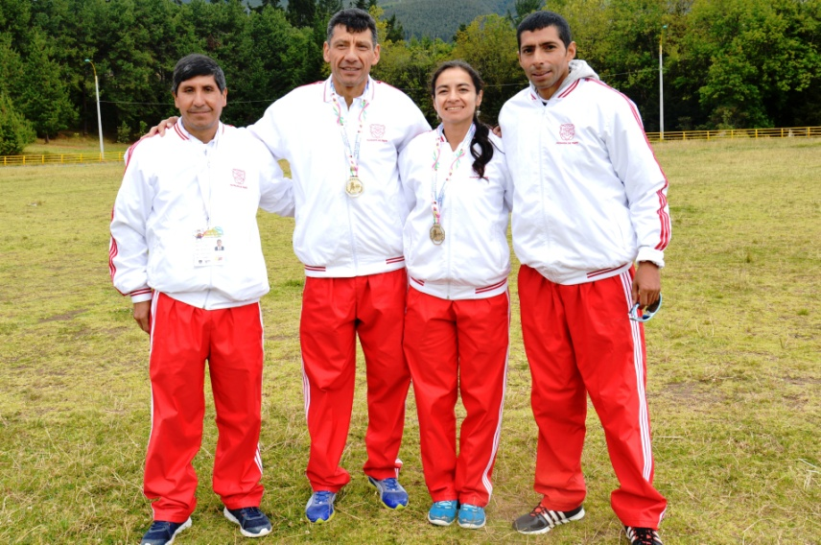

Cuatro medallas de oro ha conseguido Pasto en las dos jornadas de atletismo de los XVIII Juegos Nacionales Deportivos de Servidores Públicos, títulos para Ricardo Andrade en 1500 metros categoría B y 3.000 metros planos y para Lorena Janeth Delgado en 1500 metros planos categoría damas mayores de 35 años y 3.000 metros planos.

El representante por la Alcaldía de Pasto, Ricardo Andrade dedicó el triunfo a la ciudad y se refirió a la importancia del encuentro nacional para promover la práctica deportiva entre los habitantes de la capital de Nariño. “Logramos el oro y es satisfactorio para nosotros alcanzar este resultado para el cual nos hemos venido preparando durante seis meses con entrenamientos diarios”.

Lorena Janeth Delgado, evidenció su orgullo al representar al Municipio en este escenario que se convierte en una ventana para que Colombia conozca las habilidades deportivas de los habitantes del Sur del País.

A la espera de la competencia se encuentran Mario Fernando Eraso Ramos y Diego Chavéz, quienes al igual que Ricardo Andrade y Lorena Janeth Delgado, buscarán obtener la medalla de oro. Las justas en esta disciplina se llevan a cabo en la Unidad Deportiva y Recreativa de Obonuco este jueves 16 y viernes 17 de julio a partir de las 9:00 de la mañana.

Contacto: Coordinador delegación deportiva, Mauricio Mesías Giraldo. Celular: 3004305923
AVANZAN OBRAS EN BARRIO MERCEDARIO‏

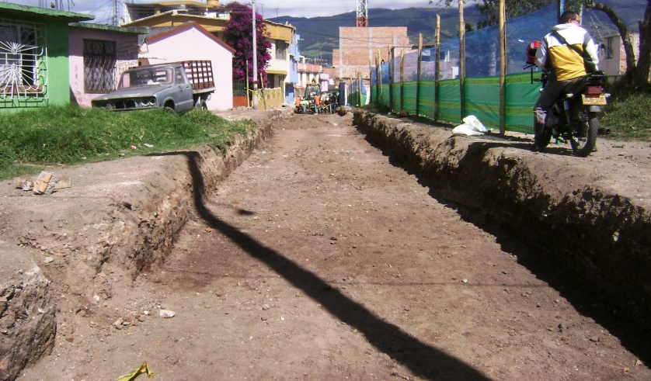

La Secretaría de Infraestructura y Valorización continúa los trabajos de la obra denominada “Mejoramiento con adoquín de la calle 21E, entre carreras 3E y 6E del barrio Mercedario de Pasto”. El proyecto que alcanza una inversión de $136 millones de pesos, adoquinará cerca de 150 metros de una vía. Daniel Fernando Arcos Subsecretario de Infraestructura Urbana, afirmó que la iniciativa que se encuentra en etapa preliminar, beneficiará a los habitantes del sector y barrios aledaños.

Leidy Chávez presidenta de la JAC, aseguró que con la ejecución del proyecto se mejorará el acceso al barrio así como el servicio de transporte público que llega al sector. “Agradecemos a la Administración Local por las obras que viene realizando, e invito a los residentes a ser pacientes y tolerantes”.

Contacto: Subsecretario de Valorización, Daniel Arcos Ruales. Celular: 3113465217

TARIFA MÍNIMA DE TAXI ES DE $3.700

El Secretario de Tránsito de Pasto Guillermo Villota Gómez reiteró a la ciudadanía que aún no existe ningún tipo de alza en la tarifa del servicio de taxi urbano individual de pasajeros y aclaró que previo a una eventual alza en la tarifa de este tipo de servicio, se lleva a cabo un estudio sobre la influencia que tiene el costo de combustibles, lubricantes, llantas entre otros elementos.

El funcionario explicó que para efectuar un alza, se deben llevar a cabo los estudios técnicos por parte del equipo de la Subsecretaría de Movilidad, además de realizar una petición a las empresas legalmente constituidas. El valor de la carrera básica actual es de$3.700, se recomienda a la comunidad usuaria portar este valor exacto para evitar cobros no autorizados.

Contacto: Secretario de Tránsito y Transporte, Guillermo Villota Gómez. Celular: 3175738406

CREAN COMITÉ TÉCNICO DE LA SECRETARÍA DE PLANEACIÓN

La Alcaldía de Pasto a través del decreto 0460 del 13 de julio de 2015 crea el Comité Técnico de la Secretaría de Planeación como instancia asesora de esa dependencia. Para más información al respecto consultar el siguiente link: http://www.pasto.gov.co/index.php/decretos/decretos-2015?download=7383:dec-0460-13-jul-2015 ​

Pasto Transformación Productiva

Oficina de Comunicación Social
Alcaldía de Pasto

